Жителям Московского расскажут о гусарах
22.11.2018
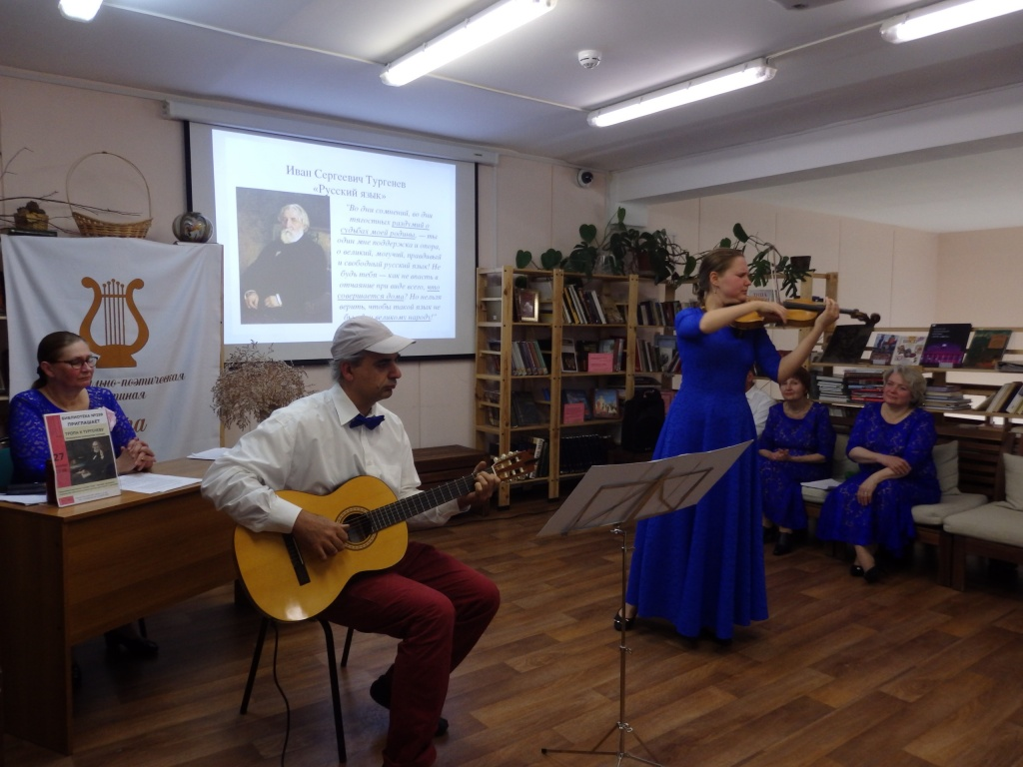
Жителям Московского расскажут о гусарах. Фото: официальная страница библиотеки №259 в социальных сетях
Сотрудники библиотеки №259 поселения Московский 24 ноября проведут программу «Эскадрон гусар летучих».
— Эта встреча пройдет в рамках работы музыкально-поэтической гостиной «Лира». В этом сезоне пошел третий год, как мы организовываем мероприятия этого цикла. В этот раз темой станут гусары. Мы расскажем историю их появления, интересные сведения и об упоминании о них в литературе, — сообщила заведующая библиотекой №259 Алла Мосежная.
Она отметила, что прозвучат произведения Михаила Лермонтова, Николая Гумилева и Петра Чаадаева. Добавим, что гости смогут послушать музыкальные отрывки из кинофильмов и романсы.

Адрес страницы: http://tinao.mos.ru/presscenter/news/detail/7714984.html
Префектура Троицкого и Новомосковского административных округов города Москвы

